1. Ako sa delia doménz najvzššej urovne (tld)
2. Kto spravuje domenz najvzssiedho radu
3. najdite na internete domenz statou: chorvatsko, bangladéš, kuba, turecko, usa,
4. najdite na internete cenu ya narodne domenz slovenska a lubovolneho susediaceho statu
5. yistite na internete kolko stoji prevadyka mensej internetovej stránkz (domena a hosting pod domenou eu)
6. yobraste ydrojovz kod wikipedie
7. najdite pomocou sluybz who.is informacie o domene spseke.sk
8. roydiel mmedyi statickou a dznammickou webovou strankou
9. vzmenujte a strucne popiste jayzkz na tvorbu strankz
10. TLD kódu krajiny, všeobecné TLD, infraštruktúrne TLD
11. [Internet Assigned Numbers Authority](https://sk.wikipedia.org/w/index.php?title=Internet_Assigned_Numbers_Authority&action=edit&redlink=1) (IANA)
12. .hr, .bd, [.cu](https://sk.wikipedia.org/wiki/.cu), .tr, .us
13. sk: 8.39 €, cz: 12.74 €
14. 9,95 €
15. 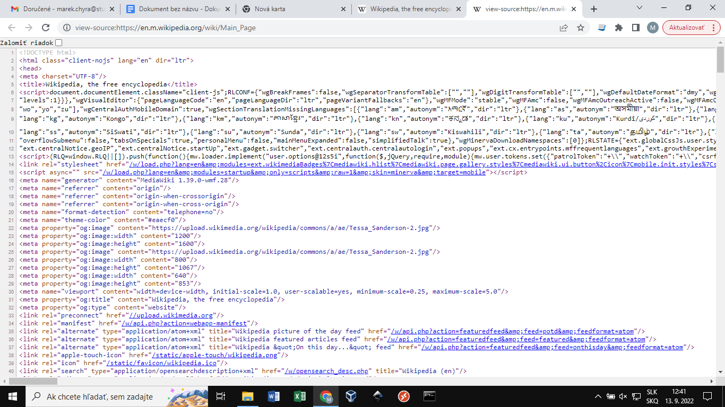
16. 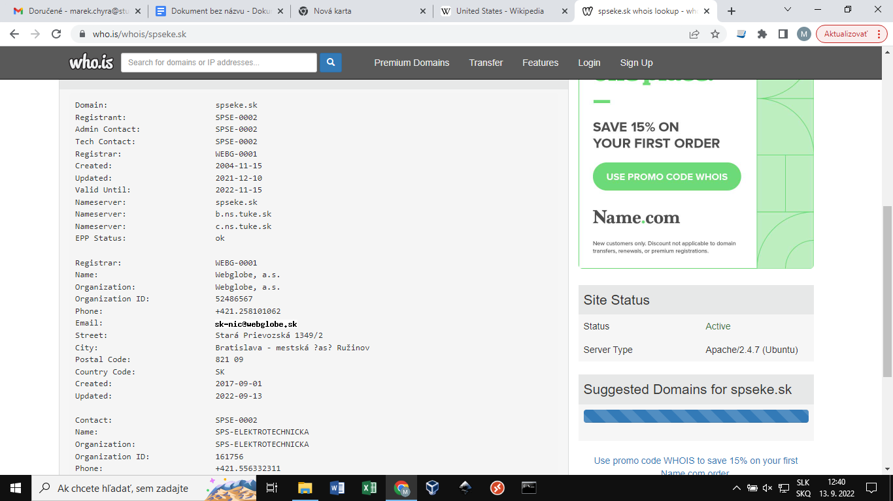
17. staticka: Statické webové stránky zostanú rovnaké až do chvíle, kým ich niekto manuálne nezmení.

dynamicka: Dynamické webové stránky sú behaviorálne a majú schopnosť produkovať odlišný obsah pre rôznych návštevníkov.

1. Značkovacie jazyky [Markup languages] (napríklad [HTML](https://sk.wikipedia.org/wiki/HTML), [XHTML](https://sk.wikipedia.org/wiki/XHTML) a [XML](https://sk.wikipedia.org/wiki/XML))

Webové štýly [Style sheet languages] (napríklad [CSS](https://sk.wikipedia.org/wiki/CSS) a [XSL](https://sk.wikipedia.org/wiki/XSL))

Skriptovanie na strane klienta [Client-side scripting] (napríklad [JavaScript](https://sk.wikipedia.org/wiki/JavaScript))

Skriptovanie na strane servera [Server-side scripting] (napríklad [PHP](https://sk.wikipedia.org/wiki/PHP) a [ASP](https://sk.wikipedia.org/wiki/ASP))

Databázy [Database technologies] (napríklad [MySQL](https://sk.wikipedia.org/wiki/Mysql) a [PostgreSQL](https://sk.wikipedia.org/wiki/Postgresql))

Multimédia [Multimedia technologies] (napríklad [Flash](https://sk.wikipedia.org/wiki/Flash))

<https://sk.wikipedia.org/wiki/.hr>

<https://sk.wikipedia.org/wiki/.bd>

<https://sk.wikipedia.org/wiki/.cu>

<https://sk.wikipedia.org/wiki/.tr>

<https://sk.wikipedia.org/wiki/.us>

<https://sk.wikipedia.org/wiki/Dom%C3%A9na_najvy%C5%A1%C5%A1ej_%C3%BArovne>

<https://www.domeny.sk/cennik-domen/>

<https://sk.gadget-info.com/difference-between-static>

<https://sk.wikipedia.org/wiki/Webov%C3%BD_dizajn>

<https://www.websupport.sk/domeny/>